Assignment-2

Krishna Pandey

U20CS110

**Q1.**

Ans:

#include <stdio.h>

int main()

{

    int x, i, j;

    printf("Enter the number of row required: ");

    scanf("%d", &x);

    for(int i = x; i>0; i--)

   {

        for (int j = i; j >0 ; j--)

           printf("%d", j);

            printf("\n");

   }

    return 0;

}

Debugging screenshots

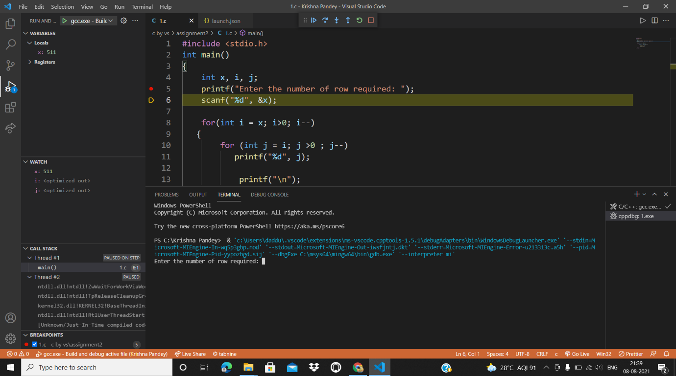

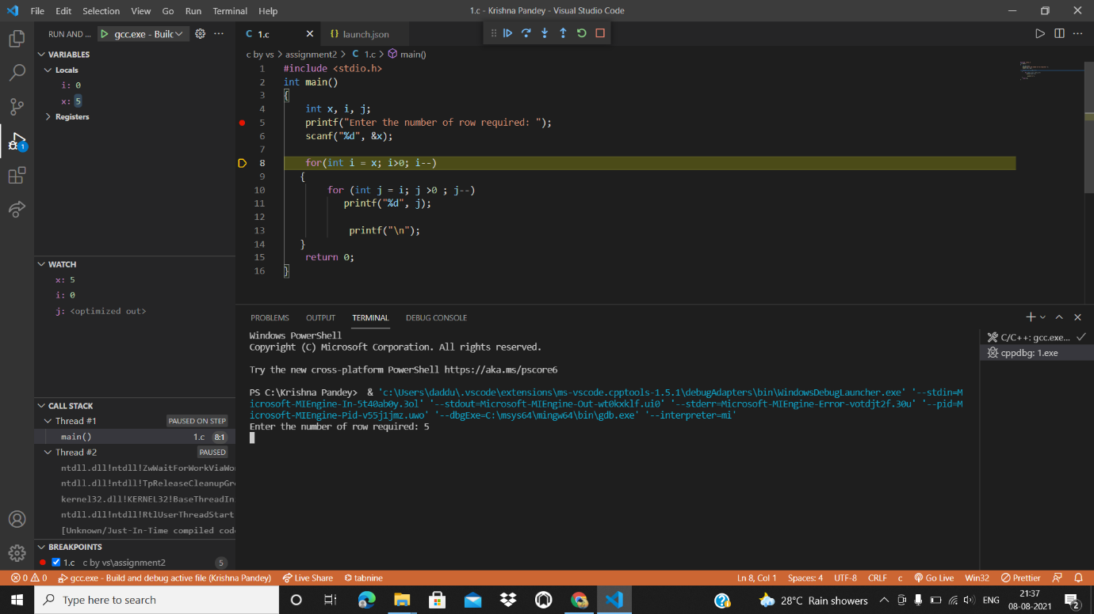 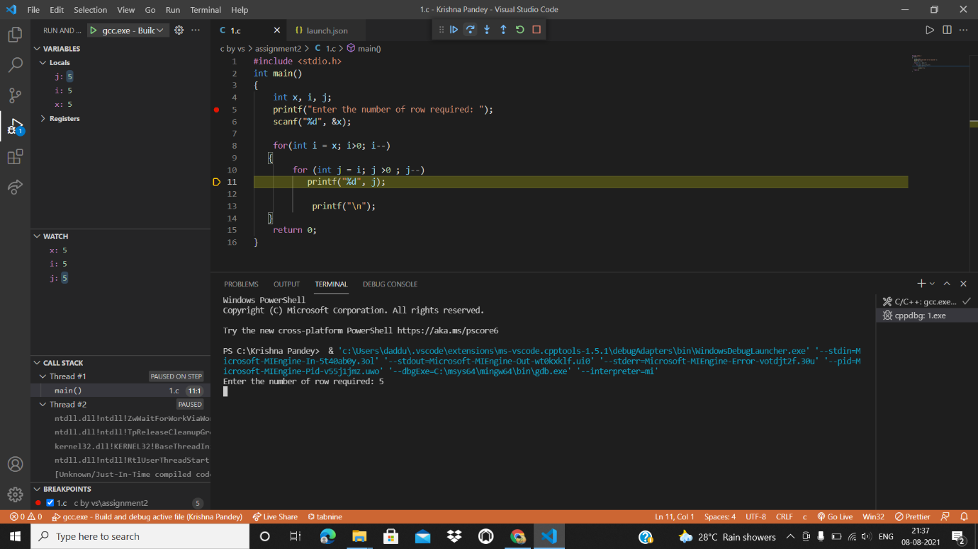 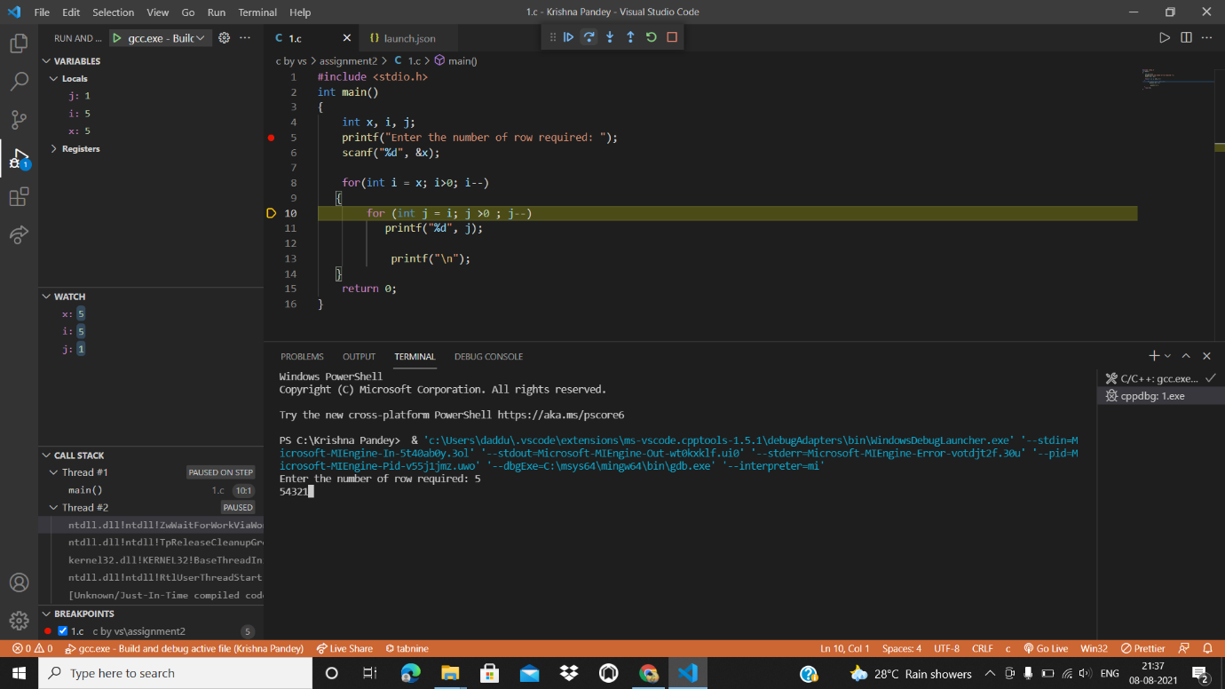 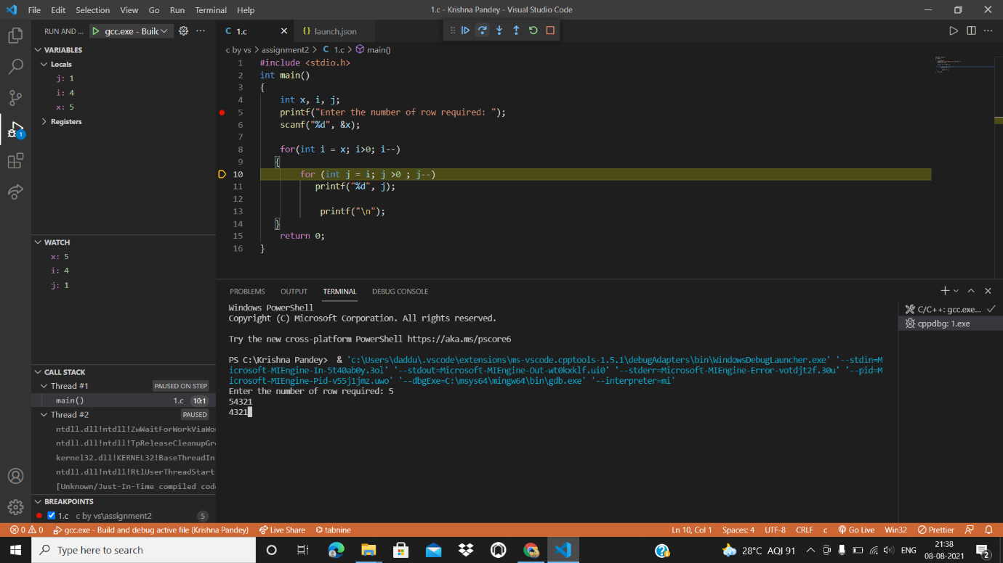 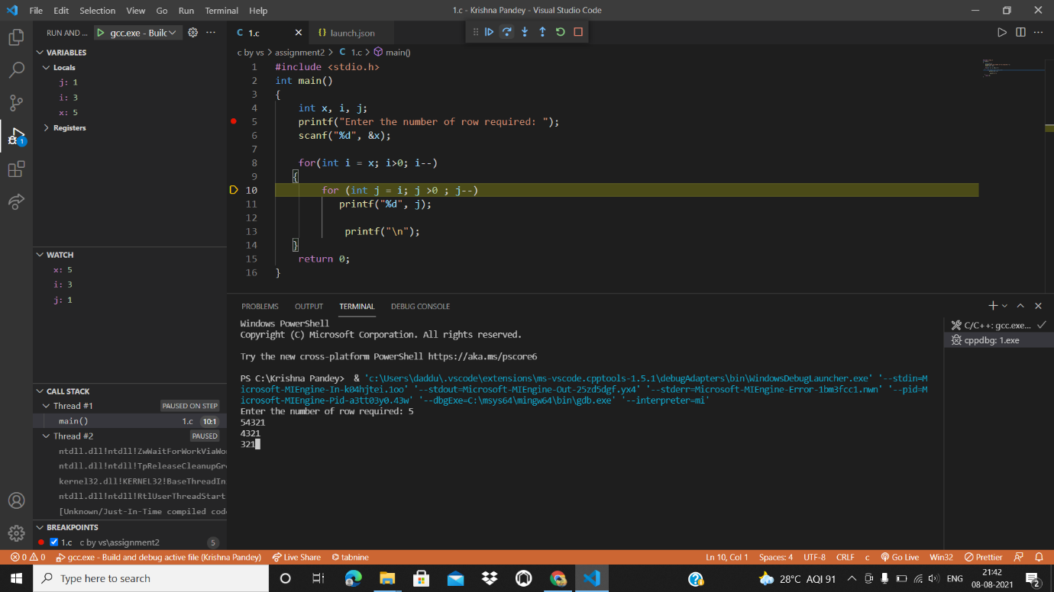 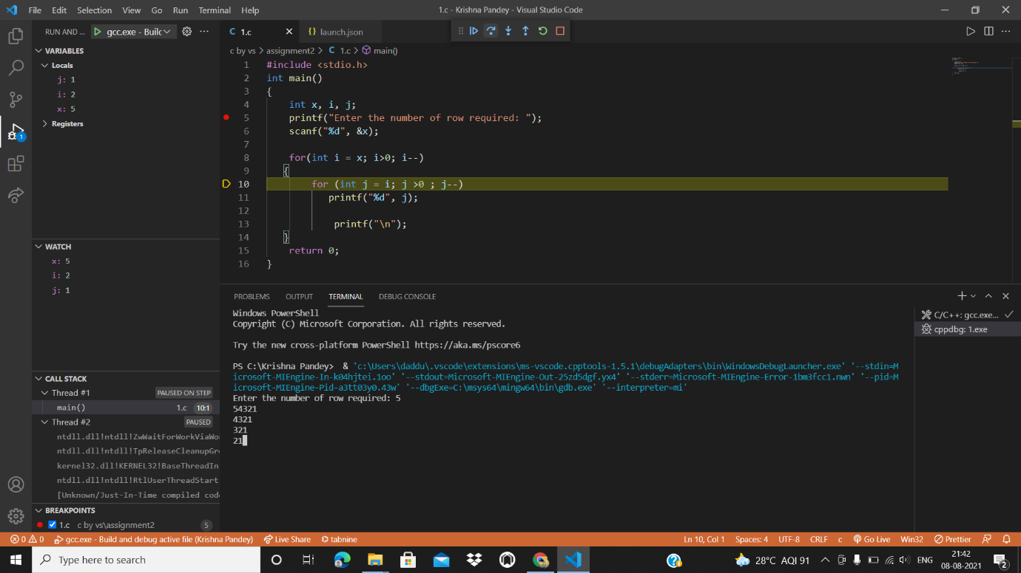 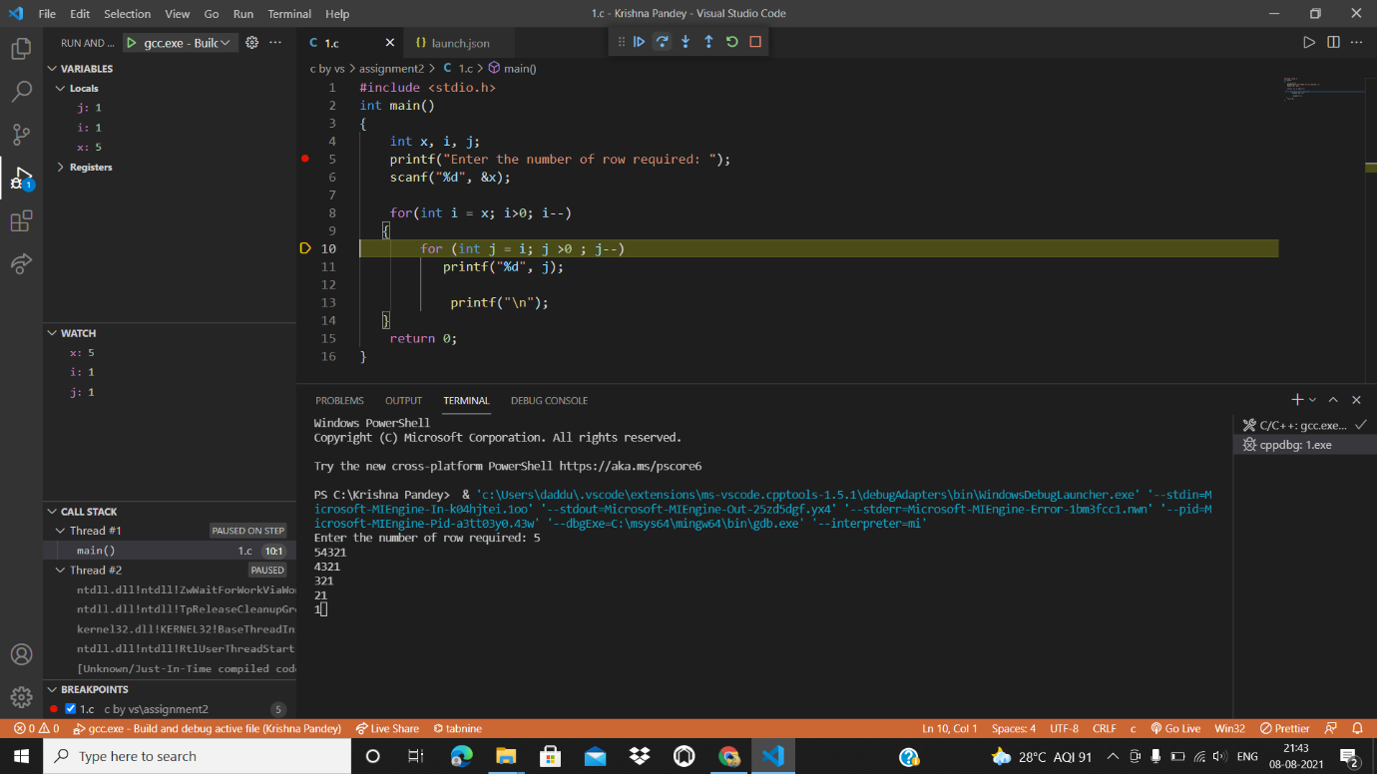 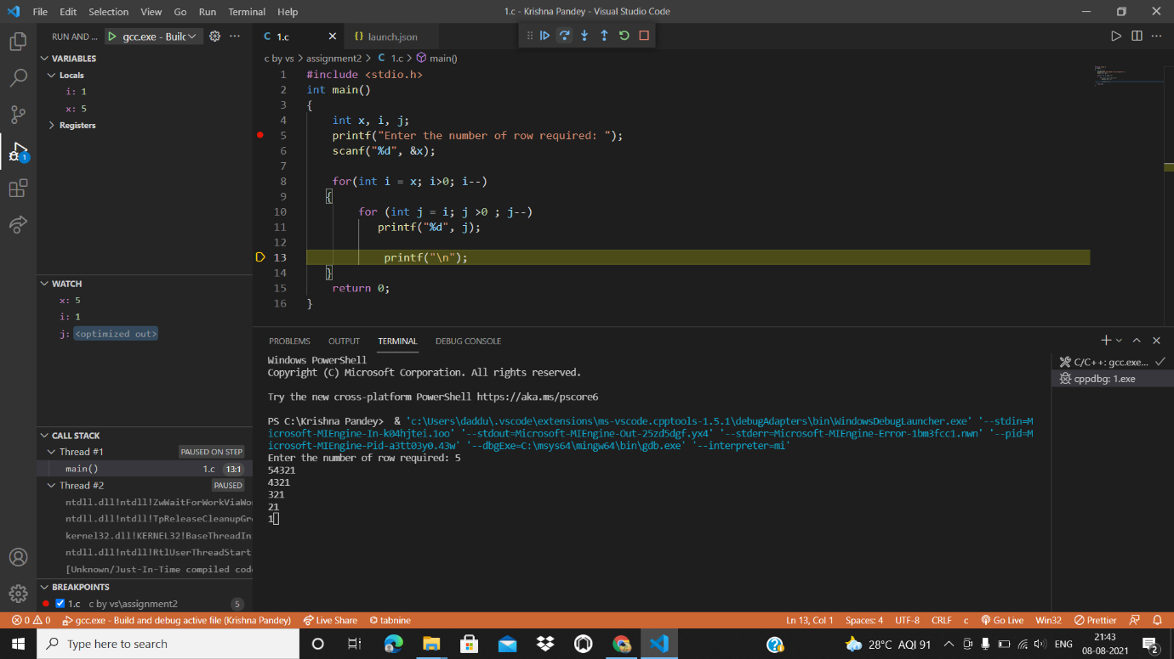 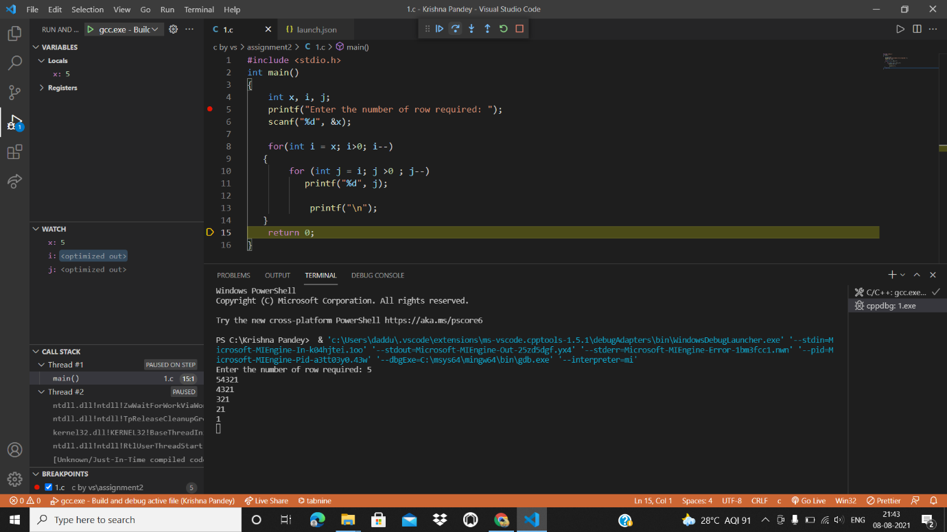

Q2.

Ans:

#include <stdio.h>

int main()

{

    int rows, space, i, j, coef = 1;

    printf("Enter the number of rows: ");

    scanf("%d", &rows);

    for (i = 0; i < rows; i++)

    {

        for (space = 1; space <= rows - i; space++)

            printf("  ");

        for (j = 0; j <= i; j++)

        {

            if (j == 0 || i == 0)

                coef = 1;

            else

                coef = coef * (i - j + 1) / j;

            printf("%4d", coef);

        }

        printf("\n");

    }

    return 0;

}

